

**2018**

17/11/2018

**UNIVERSIDAD DON BOSCO DESARROLLO DE APLICACIONES SOFTWARE PROPIETARIO**



**APLICACIÓN HOTEL CALIGULAS**

**PAC 3: MEMORIA FINAL**

***Desarrollo De Una Aplicación Con Microsoft. Net***

**UNIVERSIDAD DON BOSCO  
FACULTAD DE ESTUDIOS TECNOLÓGICOS  
DESARROLLO DE APLICACIONES CON SOFTWARE PROPIETARIO**



**PRIMER AVANCE PROYECTO**

**CATEGORÍA GRUPAL**

**GRUPO 03L**

**INTEGRANTES:**

|  |  |  |  |
| --- | --- | --- | --- |
| **Apellidos** | **Nombres** |  | **Carnet** |
| Hernández Alegría José Israel | |  | HA171331 |
| Hernández Edgar Arnoldo | |  | HH181886 |
| Pineda González Gabriela María | |  | PG120866 |

**DOCENTE: ING. Evelyn Lissette Hernández**

**FECHA DE PRESENTACIÓN:**Domingo 18 de Noviembre del 2018

ÍNDICE:

INTRODUCCION 3

OBJETIVOS DEL ESTUDIO 4

Objetivo General: 4

Objetivos Específicos: 4

LIMITACIONES 6

INTERPRETACION DE LOGICA DEL NEGOCIO 6

Antecedentes: 6

Actividad principal de la empresa 7

¿Cuál es el problema a solucionar? 7

Situación Actual 7

Justificación e Importancia 8

Métodos Usados: 13

Resultado de la interpretación 14

PROPUESTA DE DESAROLLO 15

INTERFAZ DEL SISTEMA 17

CONCLUSIONES 19

GLOSARIO 20

BIBLIOGRAFIA 21

ANEXOS 22

# INTRODUCCION

El sector hotelero constituye una parte fundamental en la economía de la mayoría de los países, presentando características que justifican los enfoques específicos en finanzas y contabilidad de gestión. Hoy en día, se ha visto la necesidad en las diferentes empresas que tengan un sistema de control de inventario de acorde a sus necesidades para llevar un adecuado manejo de las actividades y operaciones que realizan; debido a que el equilibrio de una empresa se establece en la relación entre eficacia y la eficiencia al igual que controlar la efectividad de las funciones administrativas.

Por ello en el presente plan de trabajo estudiaremos la situación en la que se encuentra el hotel Caligulas con la finalidad de darle a conocer la propuesta sobre la implementación y creación de un software que consiste en desarrollar y diseñar un sistema para gestionar y llevar un registro de inventarios de los servicios que ofrece dicha entidad; se creara un sistema que contenga, clasifique, guarde la diferente información para simplificar y optimizar el tiempo de trabajo a los empleados de la misma entidad de comercio, brindando un programa fácil de utilizar, tratando que el objetivo del programa sea permitir realizar muchos procesos manuales tales como: registro de clientes, reservaciones, producto y materiales de consumo del hotel entre otros para ahora poder realizarlas desde el programa, el cual se realizara basado en la Plataforma de Visual Studio con su Plataforma .Net (C#) ligado con SQL Server con el fin de hacer el proceso seguro y profesional. Y contribuir al desarrollo tecnológico de la empresa, así como el buen desarrollo de las actividades mismas.

# OBJETIVOS DEL ESTUDIO

# Objetivo General:

Desarrollar un sistema de control de inventario para el Hotel Caligulas para ello se necesita:

* Una aplicación cliente para acceder a los servicios.
* Una aplicación empresa para gestionar los servicios.
* Creación de la base de datos para almacenar y gestionar las peticiones

En este caso se ha reutilizado la parte cliente para extender la parte de empresa, teniendo una misma aplicación para ambos, así el mantenimiento será más factible de tratar.

La aplicación constara de varios módulos interconectados que compondrán todo el sistema para poder hacer consultas, reservas, gestionar los diferentes servicios.

# Objetivos Específicos:

1. Diseñar un sistema de inventario de hotel basado en Visual Studio .Net (C#) integrado con SQL Server

2. Integrar e innovar el sistema inventario del Hotel Caligulas en la actualidad

3. Educar y Ensañar el uso de la aplicación al personal, cliente y soporte técnico

4. Identificar los alcances y limitaciones del sistema a desarrollar.

5. Interpretar la lógica del negocio para poder realizar dicho proyecto.

6. Definir cada uno de los niveles de accesos que tendrá el sistema.

7. Incluir modalidades graficas que sean amigables con los usuarios, para poder tener un mejor control al sistema.

**ALCANCE DEL PROYECTO**

El sector hotelero constituye una parte fundamental en la economía de los países, presentando características que justifican los enfoques específicos en las finanzas y la gestión de contabilidad. Es de hecho, que la industria se ha dado cuenta de que un buen Sistema de Inventario estratégico lleva a tener un mayor control de los insumos de la empresa y así se puede mejorar la calidad del servicio que se ofrecen.

El manual de control interno contable que se propone tendrá un ámbito de aplicación en el área de suministros del Hotel Caligulas. El manual responde a una necesidad futura pero real pues deben tomarse previsiones para adaptarlo a los cambios y exigencias del entorno.

El objetivo de la aplicación es de desempeñar con eficiencia y efectividad el trabajo asignado, también se intenta optimizar el tiempo y los recursos de las operaciones en cada proceso. Todas las modificaciones, implementaciones de procesos o normas deben seguir la estructura establecida en el manual con él que se espera poder:

* Crear una interfaz amigable de fácil utilización y comprensión para los usuarios
* Una mayor comodidad para los clientes del hotel para la petición de los servicios que ofrece el hotel.
* Rapidez y ahorro de tiempo en las gestiones de peticiones de servicios.
* Flexibilidad en las consultas de los servicios que el hotel ofrece.
* Ayudará a mejorar la gestión y a mejorar la rentabilidad
* Confiabilidad de la información financiera.

# LIMITACIONES

Como cualquier proyecto, este tiene algunas limitaciones que de una manera entorpecen la realización del proyecto. Entre las cuales podemos encontrar:

* En los centros de estudio: Universidades, centros de documentación instituciones gubernamentales y privadas, ubicadas en la zona existe poca información sobre el tema, que faciliten teorías relacionadas con los servicios demandados por los clientes.
* Otra limitante en el proceso de investigación fue la desconfianza del administrador y/o encargado del hotel al momento de ser entrevistado.
* La información que se maneja dentro de la empresa de alguna manera se puede considerar confidencial, y puede hacer que los datos entregados no sean tan verídicos como se requieren para poder realizar en proyecto.
* Abstencionismo en respuestas de algunas preguntas del cuestionario.

# INTERPRETACION DE LOGICA DEL NEGOCIO

## Antecedentes:

Es indiscutible que los hoteles constituyen uno de los mecanismos más importantes de la industria turística de un país. Ya que presenta características que justifican los enfoques específicos en finanzas y contabilidad de gestión. Esto obliga a que los hoteles deban prestar parte de su atención al cliente y, por lo tanto, necesitan información sobre sus necesidades, sus gustos, costumbres, su grado de satisfacción y cumplimiento de expectativas.

Hoy en día se ha visto necesario que las diferentes empresas tengan un sistema de control acorde a sus necesidades para llevar un mejor y adecuado manejo de las actividades y operaciones que realicen, debido a que el equilibrio de una empresa se establece en la relación entre eficiencia y la eficacia para el buen funcionamiento administrativo.

Con referencia a lo anterior, se realizó un estudio de campo, el cual nos proporción información que permitió tener un mejor panorama del potencial que tendrá la creación de un sistema de control de inventario en el hotel Caligulas, además los condujo a tomar decisiones claves para poner en marcha dicho proyecto.

## Actividad principal de la empresa

La actividad de hotelería, es una actividad mercantil de venta de servicios de alojamiento y gastronomía fundamentalmente, esta tiene características generales y económicas financieras especiales que la diferencian de otras actividades comerciales e industriales. Algunas de las características generales de este sector son: gran diversidad y complejidad, rigidez de la oferta, condicionamiento a factores exógenos y demanda elástica.

## ¿Cuál es el problema a solucionar?

El problema actual en la empresa es que muchos datos aún se manejan de forma manuscrita. Esto hace que existan problemas de gestión de datos, con la creación del sistema se pretende una eficiencia en los procesos operativos.

## Situación Actual

Cada día los trabajadores deben guardar los datos de sus diferentes clientes a mano en formularios creados por la misma empresa eso haciendo esto que la información se tarde en procesar y debe ser revisada constantemente sin mencionar que esta información genera redundancia, la empresa hace sus procesos muchos más lentos ya que para generar un inventario de productos se debe revisar los productos que están, si están registrados, para ello se debe revisar papeleo, tomando en cuenta que para poder actualizar los datos de un producto este proceso lleva mucho tiempo lo cual genera perdida para la empresa, otro de los procesos es que tardan mucho tiempo en generar los reportes de inventarios.

## Justificación e Importancia

El punto fundamental para desarrollar este proyecto es agilizar los diferentes procesos que requieren de la información guardada actualmente de forma manuscrita, tener un mayor control en los datos que se transfieren a los diferentes usuarios.

Otro factor importante es que con la realización de un sistema o software es mucho más sencillo obtener una información fiable, organizada y actualizada en el momento que se necesite, de esta manera existirá una mejor administración en el hotel.

Los beneficios al desarrollar el software serian:

* Agilizar el proceso de atención de clientes.
* Poseer un conjunto de datos actualizado sobre la información de la empresa.
* Reducir el riesgo de pérdida de datos.
* Mayor control de su actividad diaria en cuantas ventas de productos y servicios que este ofrece.

Para que sea más claro el entendimiento del negocio hotelero es preciso aclarar algunos aspectos de la operación hotelera. Ya que esta se opera por medio de departamentos operados y no operados. Entre operados podemos encontrar tales el caso de las: Habitaciones, Alimentos y bebidas y no operados los cuales corresponden a las áreas de apoyo se encuentran: La Administración, Mantenimiento, Sistemas, Recursos humanos, entre otros.

Tras una reunión con el propietario del Hotel Caligulas y luego de analizar la metodología de trabajo, obtuvimos la siguiente información:

1. El Hotel no cuenta, ni ha contado con un sistema informático que le ayude a agilizar el proceso de servicio.
2. El modelo utilizado para guardar la información de inventario y recolección de dato de sus proveedores es a través de archiveros.
3. La carga de trabajo del contador y administrador de la empresa se ha visto multiplicada con la creciente demanda por los servicios del hotel.

Retomando el punto número 2, conseguimos que se necesite ejecutar un control de inventario de forma digital tomando en consideración el siguiente catálogo de insumos:

•Hospedaje:

*Cama

*Sabanas

*Almohada

*Cubrecama

*Jabones de mano y ducha

*Shampoo.

*Botellas con agua

*Refresco

*Golosinas

• Restaurante (Almuerzo, Desayuno y Cenas presupuesto Fijo)

• Salón para banquetes y convenciones

*Sillas

*Mesas

*Manteles

*Cristalería

• Alberca

*Desinfectante

*Cloro

*Pesticida para Jardín

*Herramienta Alberca y Jardín entre otros.

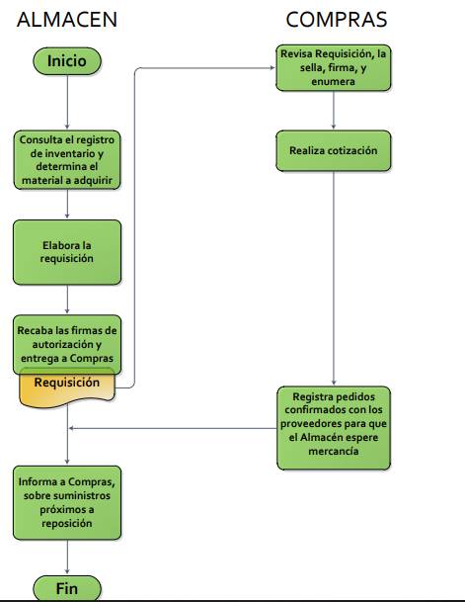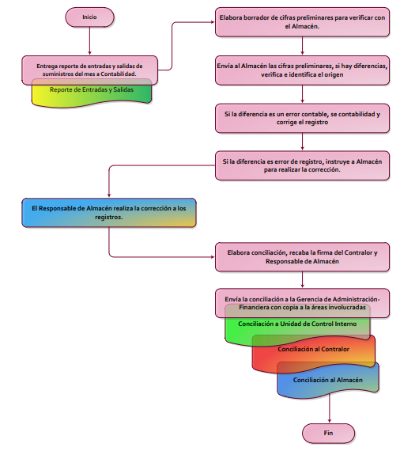

Conforme a los datos obtenidos creamos el siguiente diagrama con la interpretación de la lógica del negocio orientado al sistema que se construirá.

# Métodos Usados:

**Metodología y recolección de información.**

**1 TIPOS DE ESTUDIO**

**1.1 EXPLORATIVO**

El estudio explorativo básicamente busca indagar un problema específico de investigación, como es la ayuda social en beneficio de los niños con enfermedades graves que incluso los pueden llevar a etapas criticas de las cuales, les pueden ser muy difícil sobresalir, como son SIDA, cáncer, problemas cardiacos; este tipo de problemáticas sociales han sido muy poco estudiados anteriormente. Por tal motivo, se utilizó para determinar los requerimientos de la comunidad en relación al accionar turístico, y así poder cumplir un sueño mediante un viaje.

**1.2 DESCRIPTIVO**

En este tipo de metodología se realiza estudios descriptivos que se centran en recolectar datos que describen la situación tal y como es. Por tal motivo se realizó una investigación sobre la información de varias entidades que prestan servicios directos con las personas que se encuentran ubicadas cerca de San Salvador.

**2. METODO DE INVESTIGACION**

**2.1 DEDUCTIVO**

Este método ha permitido obtener información de datos generales ya aceptados y establecidos como válidos y se relaciona a este tema en el virtud de que “Hotel Caligulas” tiene más de 5 años brindando servicios a la comunidad, así se pudo llegar a una conclusión particular mediante el razonamiento y se creó las estrategias necesarias para el diseño del sistema.

**2.2 ANALISIS Y SINTESIS**

Por medio de la aplicación de estos métodos que por definición son correlativos y absolutamente inseparables, se analizó al hotel Caligulas mediante encuestas y entrevistas, como un todo, para descomponerla y fijar sus puntos vulnerables; con la síntesis reconstruyendo todo lo descompuesto por el análisis y creando los valores institucionales que aseguran la sostenibilidad en las operaciones.

**2.3 TECNICAS DE RECOLECCION DE DATOS**

Esta técnica ayudo a clasificar lo que ya está establecido en la operadora del Hotel para extraer lo más relevante y así determinar los aciertos o desaciertos que se han dado durante el accionar empresarial de esta organización, esto se lo realizo de una forma exhaustiva llegando a un resultado exclusivo.

**3 FUENTES PRIMARIAS**

**3.1 ENCUESTA**

La técnica de encuesta es ampliamente utilizada como procedimiento de investigación, ya que permite obtener y elaborar datos de modo rápido y eficaz. En el ámbito sanitario son muy numerosas las investigaciones realizadas utilizando esta técnica

Se puede definir la encuesta, siguiendo a García Ferrando, como «una técnica que utiliza un conjunto de procedimientos estandarizados de investigación mediante los cuales se recoge y analiza una serie de datos de una muestra de casos representativa de una población o universo más amplio, del que se pretende explorar, describir, predecir y/o explicar una serie de característica. Entre sus características se pueden destacar las siguientes:

1. La información se obtiene mediante una observación indirecta de los hechos, a través de las manifestaciones realizadas por los encuestados, por lo que cabe la posibilidad de que la información obtenida no siempre refleje la realidad.

2. La encuesta permite aplicaciones masivas, que mediante técnicas de muestreo adecuadas pueden hacer extensivos los resultados a comunidades enteras.

3. El interés del investigador no es el sujeto concreto que contesta el cuestionario, sino la población a la que pertenece; de ahí, como se ha mencionado, la necesidad de utilizar técnicas de muestreo apropiadas.

En la planificación de una investigación utilizando la técnica de encuesta se pueden establecer las siguientes etapas:

* Identificación del problema.
* Determinación del diseño de investigación.
* Especificación de las hipótesis.
* Definición de las variables.
* Selección de la muestra.
* Diseño del cuestionario.
* Organización del trabajo de campo.
* Obtención y tratamiento de los datos.
* Análisis de los datos e interpretación de los resultados.

**.4. ENTREVISTA**

Una entrevista es un intercambio de ideas, opiniones mediante una Conversación que se da entre una, dos o más personas donde un Entrevistador es el designado para preguntar.

Donde el entrevistado utiliza una técnica de recolección mediante una interrogación estructurada o una conversación totalmente libre; en ambos casos se utiliza un formulario o esquema con preguntas o cuestiones para enfocar la charla que sirven como guía.

Es por esta razón que como equipo las metodologías que ocuparemos para la recolección de información serán la encuesta y la entrevista, en las que podremos consultar y conocer específicamente los requerimientos que en la empresa necesitan, para implementar de mejor manera posible el sistema y cubrir todas las necesidades de la misma.

La entrevista estructura que se utilizará será la de embudo, porque a través de ésta se logra obtener mediante preguntas abiertas todos los procesos y funciones de la empresa actualmente e ir completando la entrevista con preguntas cerradas, acerca de operaciones especificas por cada departamento o empleado que labora y como darle solución con la implementación del sistema de una manera eficaz y eficiente. Y la encuesta se realizara a clientes actuales del hotel Caligulas, en base a los resultados del cálculo de la muestra, mediante la aplicación de un cuestionario, elaborado con preguntas cerradas y precisas, de tal forma que se obtenga la información de la fuente principal.

**Método a implementar: La encuesta**

**UNIVERSIDAD DON BOSCO**



Indicaciones: responda cada Ítem como usted considere correcta en cada pregunta, contestar con colores de lapicero Azul y negro, ningún otro color.

Objetivo: Formular una herramienta, la cual facilite el manejo de procedimientos de una manera más adecuada, teniendo en cuenta que la empresa debe ahorrar tiempo en dichos procesos para poder emplearlos en otros trabajos, esto generando que no haiga pérdida de tiempo en el (Hotel Caligulas), y así darle más importancia al rubro que la empresa se dedica, conociendo esto se pretende adecuar el sistema a sus necesidades más importantes.

1. ¿Cuántas personas están a cargo de las funciones de manejo de inventarios?________

2. Si se verifica que el o los funcionarios encargados de inventario desarrollan otras funciones diferentes, describa la proporción dedicada al manejo de inventarios respecto de las demás funciones y describa si dicha proporción es de tiempo o de funciones:

_________________________________________________________________________

_________________________________________________________________________

_________________________________________________________________________

3. ¿El manejo de inventarios está a cargo de personal dedicado de manera exclusiva a dichas funciones?: Si________ No _______

4. ¿Qué componentes del manejo de inventarios se abarcan?:

a) registro de entradas_______ b) registro de salidas_______ c) inventario inicial_______

d) inventario final______ e) registro de devoluciones________

5. ¿Bajo qué parámetro técnico se administran los inventarios?

a) PE, PS______ b) UE, PS______ c) Promedio ponderado______

6. ¿Qué sistema de control se ha establecido para la actualización constante de registros y manejo de inventarios? a) Documento único de producción DUP______ b) Informe según áreas de producción______ c) informe según materiales______

7. ¿Qué parámetros y condiciones adecuadas se tienen en cuenta para la conservación y rotación de materia prima y de bienes?

a) bodegaje selectivo según características del material______ b) bodegaje selectivo según vida útil del material______ c) bodegaje selectivo según rotación por demandas de

producción______ d) revisión periódica de condiciones físicas, químicas y ambientales del sitio de bodegaje______

8. ¿El manejo de inventarios implica rendir algún informe a la gerencia o a las demás dependencias de la empresa? Sí______ No______

9. La periodicidad de los informes sobre inventarios es:

a) Quincenal_____ b) mensual______ c) trimestral______ d) semestral______

10. ¿Qué parámetro técnico ha establecido la empresa para los informes sobre inventarios?

a) Documento único de producción DUP______ b) Informe

**Entrevista con Estructura Embudo realizada al Hotel Caligulas**

1. ¿A qué se dedica su empresa actualmente?

2. ¿Qué información ustedes necesitan de sus clientes?

3. ¿Qué requerimientos debe cumplir un cliente para que pueda realizar una solicitud de reservación y cuál es la información que se registra de ellos?

4. ¿Existen métodos o procesos de inventario o de consulta qué clientes están solicitando una reservación de habitaciones o paquetes que esta posee?

5. ¿Cuál es la función del Gerente, Atención al Cliente en la empresa?

7. ¿El cliente puede hacer una reservación por sí solo o tiene que ser atendido por un agente?

8. ¿Se necesitan de estadísticas y procedimientos que muestren la actividad de la empresa y el crecimiento de la misma?

# Resultado de la interpretación

Mediante la investigación de campo que se realizó al Hotel Caligulas se acordó hacer un elaborar un sistema de inventario que permita llevar el control sobre cada compra y así obtener el balance general de la empresa y validar los ingreso y egresos, administrar las finanzas de la cadena hotelera con la App que trata de dinamizar el proceso engorroso que se tiene en la actualidad.

Para ello, una vez se han realizado las entrevistas necesarias con el cliente para la especificación de requisitos, se procede a realizar un estudio de los casos de usos de la aplicación.

**Diagrama de casos de uso**

Los diagramas de casos de uso son una herramienta esencial para obtener una mayor comprensión del sistema a desarrollar. Karl E. Wiegers describe los casos de uso como “escenarios en los cuales el usuario interactúa con el sistema que se está definiendo para lograr cierto objetivo específico o realizar alguna tarea en particular” (Software Development Magazine, mayo de 1997).

En los diagramas de casos de uso, podemos encontrar tres componentes esenciales:

1. Actores: representan a los usuarios que interaccionan con el sistema. Estos actores no representan a una persona en particular, sino que representan los roles que los diferentes usuarios pueden adquirir en el manejo de la aplicación. Por ejemplo, el actor Administrador no implica que exista una persona en la empresa que sea el Administrador, sino que ese rol se le puede asignar al jefe de la empresa, al personal de administración o a quien sea necesario.

2. Casos de uso: representan las operaciones o tareas específicas que realiza el sistema tras una orden externa, ya sea por petición de un actor o por invocación desde otro caso de uso.

3. Relaciones: hay tres tipos:

• Asociación o Es el tipo de relación más básica. Indica la invocación de un caso de uso, ya sea desde un actor o desde otro caso de uso.

• Dependencia o Puede ser de extensión (<<extend>>), donde el caso de uso base incorpora el comportamiento de otro caso de uso y puede llegar a usarlo, o de inclusión (<<include>>), donde el caso de uso base engloba la acción del otro.

• Generalización o Indica que un caso de uso es un caso particular de uno más general (herencia).

Para la aplicación desarrollada, el diagrama de casos de uso es el que se presenta en la página 15 y 16.

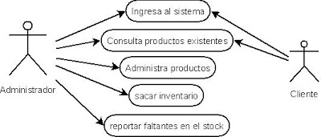

Figura: Escenario 1 Caso de Uso

|  |  |
| --- | --- |
| Escenario 1 | |
| Caso de Uso: | Agencia Hotelera |
| Actores: | Administrador, Cliente , |
| Excepciones: | 1.1- no se podrá registrar el pago si la forma de pago que eligió el cliente es incorrecta.  1.2- no se registrara el pago si la tarjeta es falsa o el banco no la permite.  1.3- no se registrara el pago si la tarjeta no cuenta con el saldo insuficiente para cubrir el costo total de la reservación.  1.4- el pago realizado y confirmado no se reembolsará por cancelación de reservación en el hotel y/u otras circunstancias.  2.1- no se confirmara la reservación si el pago no es realizado. |
| Precondiciones: | El cliente deberá elegir el tipo de habitación a utilizar y contar con la cantidad completa de pago. |
| Descripción | El cliente entra a la página del hotel, se registra y verifica el tipo de habitaciones y disponibilidad de estas, ingresa los datos correspondientes para hacer la reservación, elige una forma de pago para que se realice el cobro; el hotel registra el pago y la reservación. |

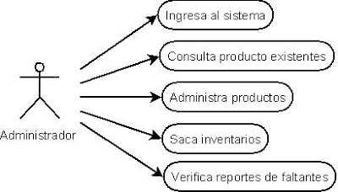

Figura: Escenario 2 Caso de uso

# 

|  |  |
| --- | --- |
| Escenario 2 | |
| Caso de Uso: | Administrar Agencia Hotelera |
| Actores: | Administrador |
| Excepciones: | ---------------------- |
| Precondiciones: | Administrador inicia sesión en el sistema |
| Post-condiciones: | Al registrar, modificar o eliminar clientes y reservaciones de habitaciones estas se actualizarán en la base de datos del sistema. |
| Descripción | El Gerente es el administrador dentro del sistema, este puede crear, eliminar, modificar, actualizar Clientes, reservaciones, y generar reportes de las reservas y pagos que se han realizado. |

# PROPUESTA DE DESAROLLO

A partir del modelo de la lógica del negocio, adaptado al sistema que se elaborará, se ha generado la siguiente propuesta de desarrollo ya se debe de asegurar que el sistema funcione de acuerdo a los requerimientos del análisis y que permita a los usuarios operar de la forma que se estableció:

Componentes de tecnologías a Utilizar:

**C#**

*El sistema será implementado utilizando el lenguaje de programación C#, el cual es un lenguaje de programación orientado a objetos desarrollado y estandarizado por Microsoft como parte de su plataforma .NET. Su sintaxis básica se deriva de C/C++ y utiliza el modelo de la plataforma .NRT. Similar al de Java.

**Herramientas Utilizadas**

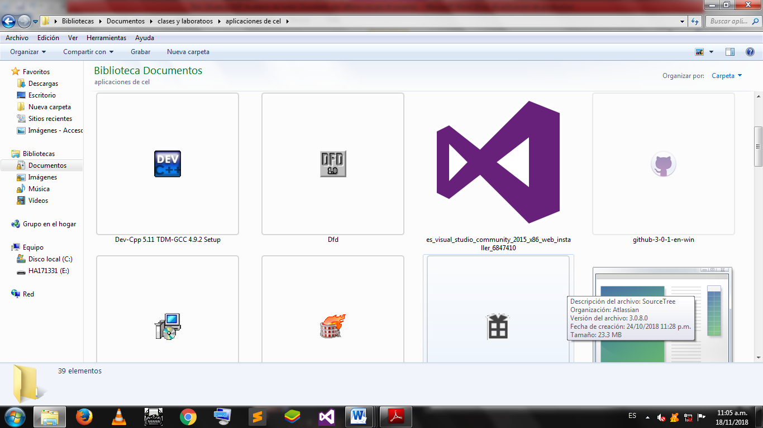**Visual Studio 2017**

Microsoft Visual Studio es un entorno de desarrollo integrado (IDE) para sistemas operativos Windows. Soporta múltiples lenguajes de programación tales como C++, C#, Visual Basic .NET, F#, Java, Python, Ruby o PHP y entornos de desarrollo web como ASP.NET o Django.

Visual Studio incluye una interfaz de programación gráfica llamada Windows Forms que proporciona acceso a los elementos de la interfaz de Microsoft Windows. Este proyecto ha sido realizado utilizando esta interfaz.

**SQL Server 2014**

SQL Server es un sistema de gestión de base de datos relacionales propiedad de Microsoft. Solo está disponible para el sistema operativo Windows y es, junto con MySQL, el sistema más utilizado en Windows. Actualmente, existe una versión beta de la última versión del programa disponible para Linux y se espera que la versión final sea lanzada a mediados de 2017.

Utiliza el lenguaje de programación Transact-SQL y tiene, entre otras características, soporte de transacciones, soporte de procedimientos almacenados, un entorno gráfico de administración (SQL Server Management Studio), permite trabajar en modo cliente-servidor y permite administrar información de otros servidores de datos.

Su primera versión fue lanzada el año 1989 para el sistema operativo OS/2 y no fue hasta la versión 4.21 cuando cambió al sistema operativo Windows NT. La última versión estable es SQL Server 2016 y fue lanzada el 1 de junio de 2016.

**GitHub**

GitHub es una plataforma de desarrollo colaborativo utilizada para alojar proyectos utilizando el sistema de control de versiones Git. GitHub proporciona una total integración con Visual Studio, ofreciendo este último la posibilidad de agregar la extensión para utilizar GitHub durante su instalación.

El código se almacena de forma pública en la plataforma, pero existe la posibilidad de crear repositorios privados mediante pago. No obstante, GitHub se ha metido de lleno en el área de la educación y ofrece de forma totalmente gratuita repositorios privados durante todos los años que seas estudiante.

**Cronograma de Actividades**

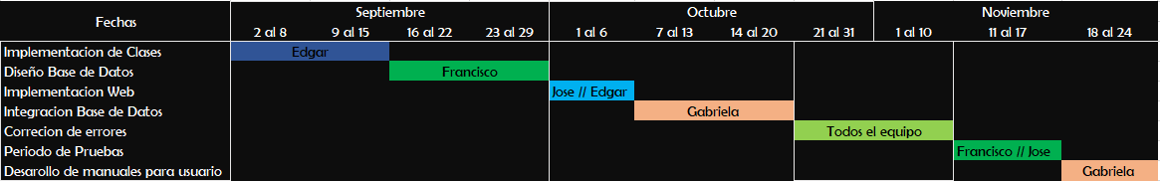

**Planificacion**

|  |  |  |  |  |
| --- | --- | --- | --- | --- |
| Proyecto de horas de la elaboración del programa. | | | | |
| nombre | **Trabajo** | **Entorno de Trabajo** | **Atraso Asignado** | **Tabla de costo** |
| Gaby | 180 Horas |  |  |  |
| Implementación de DB | 24 h. plano |  | 0 days |  |
| Implementación de reporte | 32 h. plano |  | 0 days |  |
| Desarrollo de manual | 24 h. plano |  | 0 days |  |
| Diseño de clase | 24 h. plano |  | 0 days |  |
| Implementación de clase | 32 h. plano |  | 0 days |  |
| Implementación de venta | 24 h. plano |  | 0 days |  |
| Integración de DB | 24 h. plano |  | 0 days |  |
| Periodo de prueba | 24 h. plano |  | 0 days |  |
| José Hernández | 160 Horas |  | 0 days |  |
| Diseño de clase | 24 h. plano |  | 0 days |  |
| Implementación de DB | 32 h. plano |  | 0 days |  |
| Implementación de venta | 24 h. plano |  | 0 days |  |
| Integración de DB | 24 h. plano |  | 0 days |  |
| Edgar | 160 Horas |  | 0 days |  |
| Diseño de clase | 24 h. plano | 0 days |  |
| Implementación de DB | 32 h. plano | 0 days |  |
| Implementación de venta | 24 h. plano | 0 days |  |
| Integración de DB | 24 h. plano | 0 days |  |

# DISEÑO DE LAS CLASES DE LA BASE DE DATOS.

MODELO LOGICO RELACIONAL

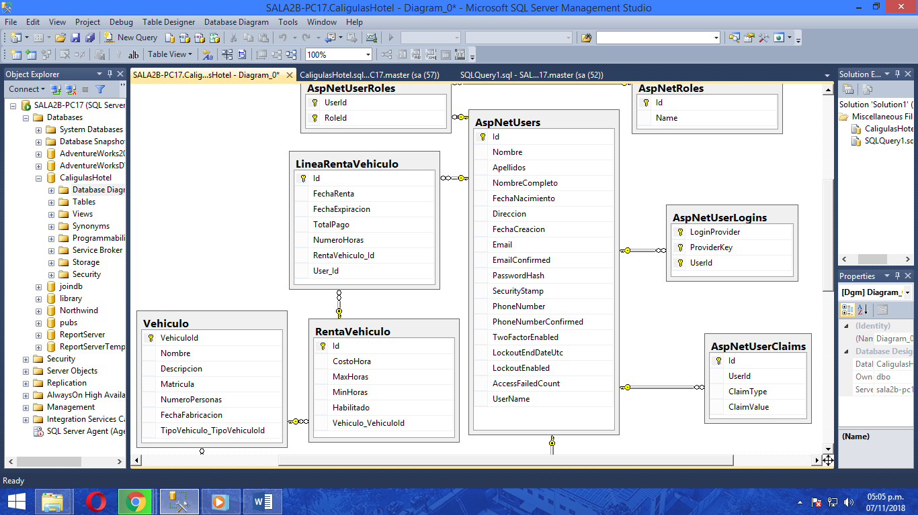

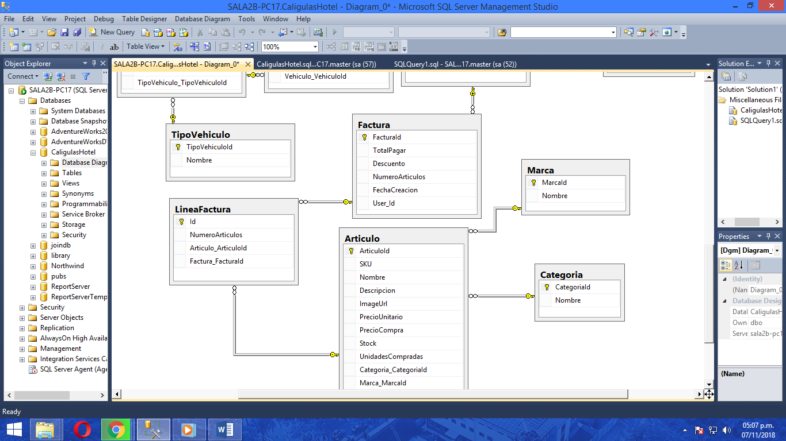

Figura: Base de datos

# INTERFAZ DEL SISTEMA

**Login:**

Durante la programación del software, se ha implementado una ventana de login para separar los distintos casos de uso según el rol del usuario. La ventana de login solicita una consulta a la base de datos para comprobar las credenciales introducidas por el usuario.

La ventana de login presenta el siguiente aspecto:

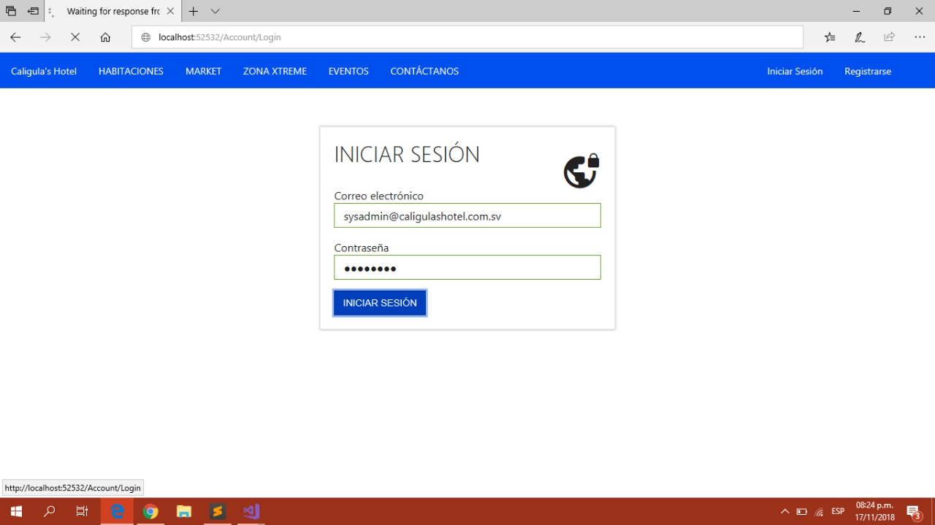

Figura: Login de la Aplicacion Web

**Capturas de la aplicación**

Después de ingresar correctamente a través del *login,* accederemos a la pantalla principal, donde a primera vista aparecen los diferentes apartados que dan acceso a las diferentes pantallas de la aplicación.

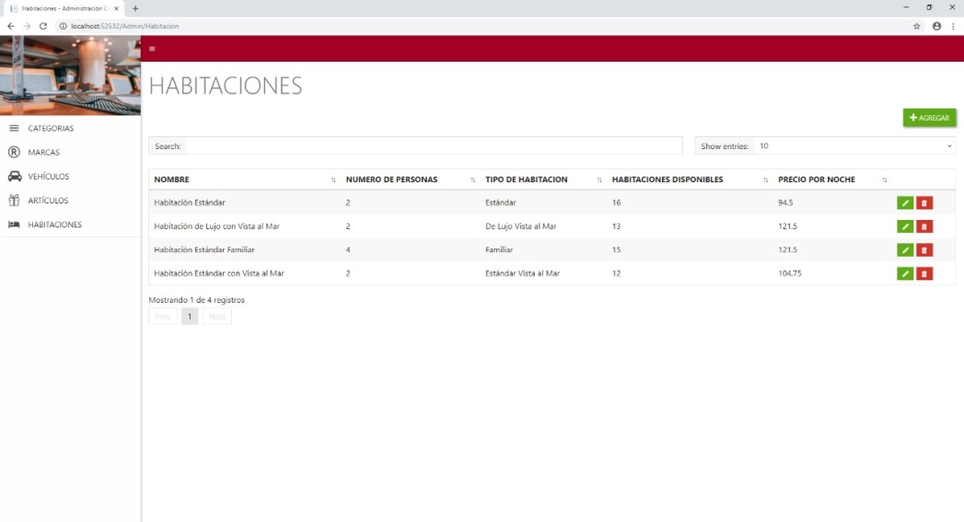

Esta es la pantalla del back-end del administrador del sitio web el cual tendrá acceso a todos los roles del sistema, en esta parte se realizaran la mayor parte de las tareas de administración como: crear, editar, eliminar, y supervisar los contenidos.

Figura: Back-end de Administrador

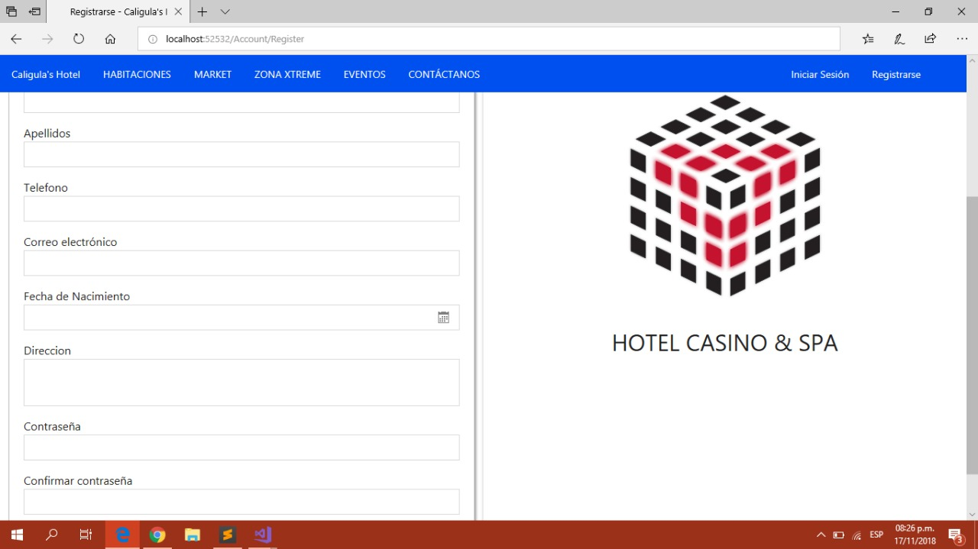

Esta sería la pantalla la cual servirá para registrar a un nuevo cliente que quiere hacer uso de las instalaciones del Hotel.

Figura: Registrar un nuevo cliente

# 

El sistema está dividido en cinco apartados diferentes entre los cuales tenemos:

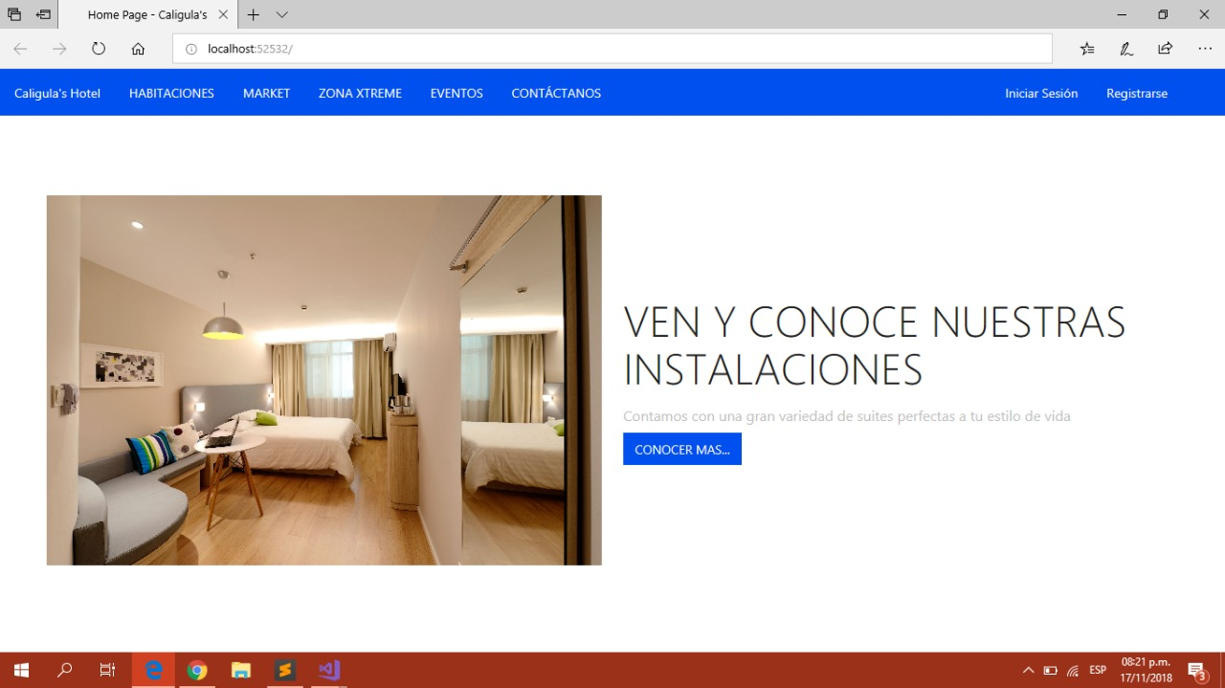

En este apartado del sistema se encuentran los diferentes tipos y clases de habitaciones con las que cuenta el Hotel

Figura: Apartado de Habitaciones

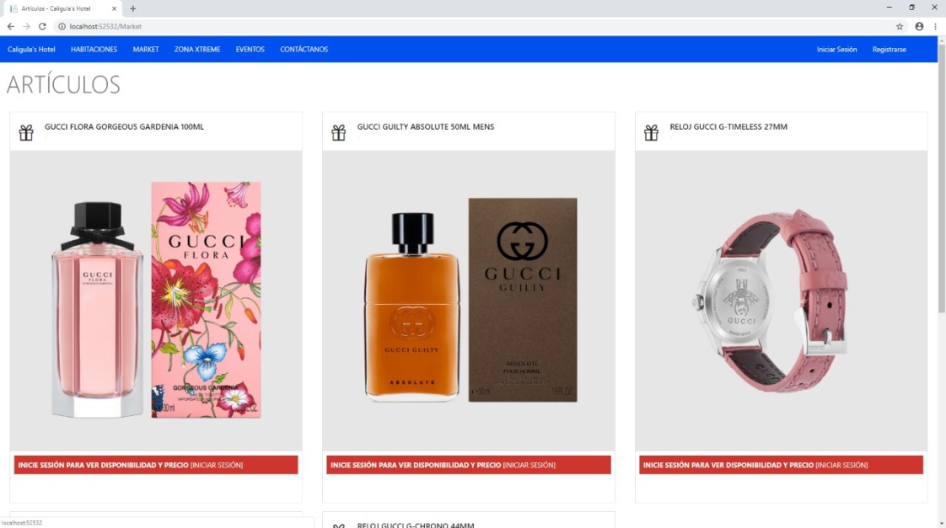

En el apartado

MARKET se encuentra una seria de artículos y productos que se puede comprar para la conveniencia de cada cliente.

Figura: Apartado de MARKET

# 

Este Apartado de Zona Xtreme ha sido creado principalmente para aquellos amantes de hacer deporte, los diferentes clientes podrán hacer reservas o rentar un tipo de vehículo para hacer deporte o dar un paseo en las instalaciones del Hotel.

Figura: Apartado de Zona Xtreme.

# 

En el apartado de Eventos los Clientes o diferentes Personas podrán realizar reservación de las Instalaciones del hotel para celebrar diferentes momentos importantes en sus vidas tales como: Bautizos, 15 Años, Bodas, Graduaciones etc.

Figura: Apartado de Eventos

# PROPUESTAS DE MEJORAS

Durante el desarrollo del presente software, se han implementado los procesos incluidos en el software al que va a sustituir. A medida que se iba implementando, aparecían nuevas funcionalidades o procesos que podrían ser de gran utilidad en un futuro. Algunas de las funcionalidades son ideas propias y otras son peticiones expresas de la empresa.

Indicar varios ejemplos, con más menos importancia según valoración respecto la primera versión creada para el HOTEL, no obstante también habría algunos puntos más relevantes que tendrían una prioridad más alta para mejorar el producto final.

1. Diseño gráfico, este siempre puede estar cambiando constantemente.

2. Permitir escoger idioma, ya que siendo un Hotel, muchos clientes pueden ser de diferentes países.

3. Implementar pruebas unitarias, para detectar rendimiento y funcionalidad

4. Automatizar mensajes de aviso, de cancelación por ejemplo.

5. Estadísticas, poder explotar la información almacenada

6. Impresión de informes de la explotación

7. Crear diferentes módulos/productos de gestión, ya sea de clientes, reservas, etc.

Respecto a la tecnología, se puede usar LINQtoSQL o nHibernate, ya que podemos ampliar la capa de Base de datos y/o usar ORACLE como acceso a base de datos.

También podemos utilizar componentes de Infragistics, Radcontrol para WPF ya que la estructura nos permitiría dichos cambios y gráficamente podemos utilizar y explotar el programa Expression Blend, ya que es una herramienta que nos permite crear estilos para WPF.

# CONCLUSIONES

El problema presentado con respecto al registro e inventario de los equipos, productos, clientes, se resuelve con la propuesta planteada de mejorar los procesos administrativos, así como la de reportes relacionados que se efectúan en dicho departamento, permitiéndole a la organización tener un mejor rendimiento y más óptimo, a la vez logran minimizar los costos y facilitar el trabajo al personal que labora en dicho departamento.

A través de la utilización de herramientas como encuestas y entrevistas se determinaron los requerimientos de los usuarios, para luego poder desarrollar un esquema lógico que permitirá mejorar la eficacia y eficiencia y operatividad de las funciones, reducir el tiempo de ejecución, así como los costos operativos, desempeñados.

Durante la ejecución del sistema para el registro y control de inventario de los productos, clientes y materiales con los que cuenta el Hotel Palace Real, se puede decir que se corrigió en un 100% las labores realizadas a la hora de registrar un producto o material para el control interno, de tal manera que el operador del sistema con solo indicarle al mismo los reportes que se desean, este realiza la búsqueda automáticamente y obtiene los registros de la base de datos.

Con la creación del nuevo sistema se logra llenar expectativas, requerimientos y las exigencias por parte del Hotel Palace Real, lo cual es indispensable para el desarrollo del sistema, el beneficio de nosotros los programadores y la mejor operatividad en este organismo, donde se evalúan como tales exigencias del usuario, para que así este programa cumpla con las perspectivas del mismo.

# GLOSARIO

CASO DE USO:

Son una técnica para especificar el comportamiento de un sistema: “Un caso de uso es una secuencia de interacciones entre un sistema y alguien o algo que usa alguno de sus servicios.” Todo sistema de software ofrece a su entorno –aquellos que lo usan– una serie de servicios.

CRUD:

Es el acrónimo de Crear, Obtener, Actualizar y Borrar (Create, Read, Update y Delete en inglés).

SQL Server:

Es un sistema para la gestión de bases de datos producido por Microsoft basado en el modelo relacional.

XAML:

Extensible Application Markup Language, Lenguaje Extensible de Formato para Aplicaciones. Es el lenguaje de formato para la interfaz de usuario para la Base de Presentación de Windows WPF y Silverlight.

XML:

Extensible Markup Language. Lenguaje de marcas extensible.

CONOGRAMA DE ACTIVIDADES:

[Herramienta](https://definicion.de/herramienta/) en la cual se elabora una [gestión](https://definicion.de/gestion/) de [proyectos](https://definicion.de/proyecto/). Puede tratarse de un documento impreso o de una aplicación digital; en cualquier caso, el cronograma incluye una lista de actividades o tareas con las fechas previstas de su comienzo y final.

DIAGRAMA DE GANTTS:

Es una herramienta gráfica cuyo objetivo es exponer el tiempo de dedicación previsto para diferentes tareas o actividades a lo largo de un tiempo total determinado.

INVESTIGACION DE CAMPO:

de campo es aquella que se aplica extrayendo datos e informaciones directamente de la realidad a través del uso de técnicas de recolección (como entrevistas o encuestas) con el fin de dar respuesta a alguna situación o problema planteado previamente.

MACKO UPS:

Son fotomontajes que permiten a los diseñadores gráficos y web mostrar al cliente cómo quedaran sus diseños. Tanto si es un logotipo, como una tarjeta de visita, un folleto o una página web, existen mock up's para todos los gustos y colores.

PLANILLA:

Son un registro contable. Brindan elementos que permiten demostrar, de manera transparente, ante la autoridad competente, la relación laboral del trabajador con mi empresa, su remuneración y los demás beneficios que se le pagan

UML:

Lenguaje Unificado de Modelado. Es el lenguaje de modelado de sistemas de software más conocido y utilizado en la actualidad.

VISUAL STUDIO:

Entorno de desarrollo integrado.

GRID:

Elemento gráfico de programación que consiste en una tabla donde se muestran datos.

ENTIDAD:

Objeto de programación que combina un estado (atributos) y un comportamiento (métodos).

# BIBLIOGRAFIA

**OBS Businnes School. (2013).**Qué es un diagrama de Gantt y para qué sirve? 2014, de Project Management Recuperado el 22 de Septiembre del 2018 a partir del Sitio web: <http://www.obs-edu.com/int/blog-project-management/diagramas-de-gantt/que-es-un-diagrama-de-gantt-y-para-que-sirve>

**IBM. (2011).** Definición de casos de uso. 2012, de IBM® Knowledge Center. Recuperado el 22 de Septiembre del 208 a partir del Sitio web: <https://www.ibm.com/support/knowledgecenter/es/SS2U2U_10.0.0/com.ibm.pim.dev.doc/pim_tsk_arc_definingusecases.html>

**SINNAPS. (2015).** Cómo hacer un cronograma de actividades. 2015, de SINNAPS. Recuperado el 22 de Septiembre del 2018 a partir del Sitio web: <https://www.sinnaps.com/blog-gestion-proyectos/cronograma-online>

**Nebaris. (2012).**Que son la lógica y reglas de negocio. Recuperado el 22 de Septiembre del 2018 a partir del Sitio web: <http://www.nebaris.com/post/137/que-son-la-logica-y-reglas-de-negocio>

# ANEXOS

**Anexo 1. Ejemplo de registro físico y control de productos y materiales que se lleva en el Hotel Palace Real**

|  |  |  |  |  |  |
| --- | --- | --- | --- | --- | --- |
| **PLANTILLA PARA EL CONTEO FISICO** | | | | | |
| **FECHA DEL CONTEO** | | **RESPONSABLE DEL CONTEO** | | **GERENCIA** | |
| **Código del producto** | **Descripción**  **del producto** | **Cantidad**  **Física** | **Cantidad**  **En Stock** | **Diferencia** | **Observaciones** |
|  |  |  |  |  |  |
|  |  |  |  |  |  |
|  |  |  |  |  |  |
|  |  |  |  |  |  |
|  |  |  |  |  |  |
| **firma del responsable** | | | | | |
|  | | | | | |

**Anexo 2. Ejemplo de plantilla utilizada para el monitoreo y supervisión de las diferentes actividades y tareas en el control y manejo de inventario.**

|  |  |  |  |
| --- | --- | --- | --- |
| **ACTIVIDAD** | **TAREAS** | **RESPONSABLE** | **OBSERVACIONES** |
| **Requerimiento de compra** | | | |
| **Adquisición de compra** | | | |
| **Recibido e Inspección de los**  **Productos** | | | |
| **Clasificación y**  **Rotulación** | | | |
| **Ubicación de**  **mercancía en la**  **estantería** | | | |
| **Registro del ingreso de los productos** | | | |
| **Salida de los productos** | | | |
|  | | | |

**Anexo 3. Ejemplo de cómo se generan de forma manual de boletas de pago**

Hotel Palace Real

IVA decreto legislativo 296

Giro: Agencia Hotelera

Numero Fiscal: 267923

Fecha: __/__/___/

Hora: 1:13

Cajero: Dora Alicia Juárez

ID: 22556

Cantidad Descripción Precio

2 productos $ 6,000.

Total, de la compra: $6,000.

Total, Exe: .00

No sujeta: .00

G=GRAVADO E=EXENTO

Para servirle mejor exija y revise su ticket. Si difiere de su consumo notifique a la supervisora y su cuenta será Gratis.

Gracias por su visita

Queremos servirte mejor escríbenos: [servicioalclinete@gp-7777.com](mailto:servicioalclinete@gp-7777.com)

4. Base de datos

**Anexo 5. Clases del proyecto**

**En el presente proyecto se han utilizado las siguientes clases repartidas en capas:**

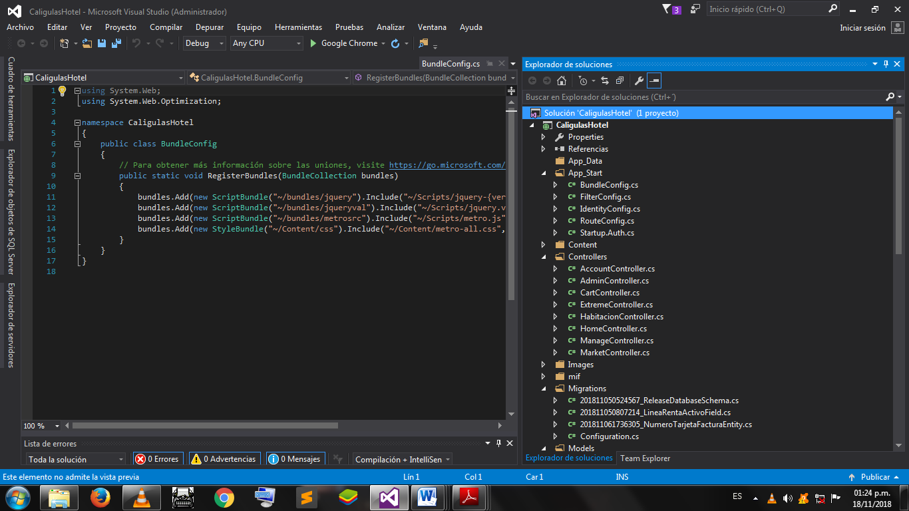

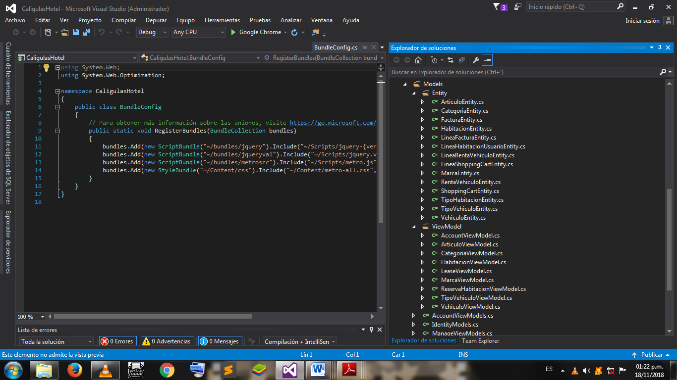

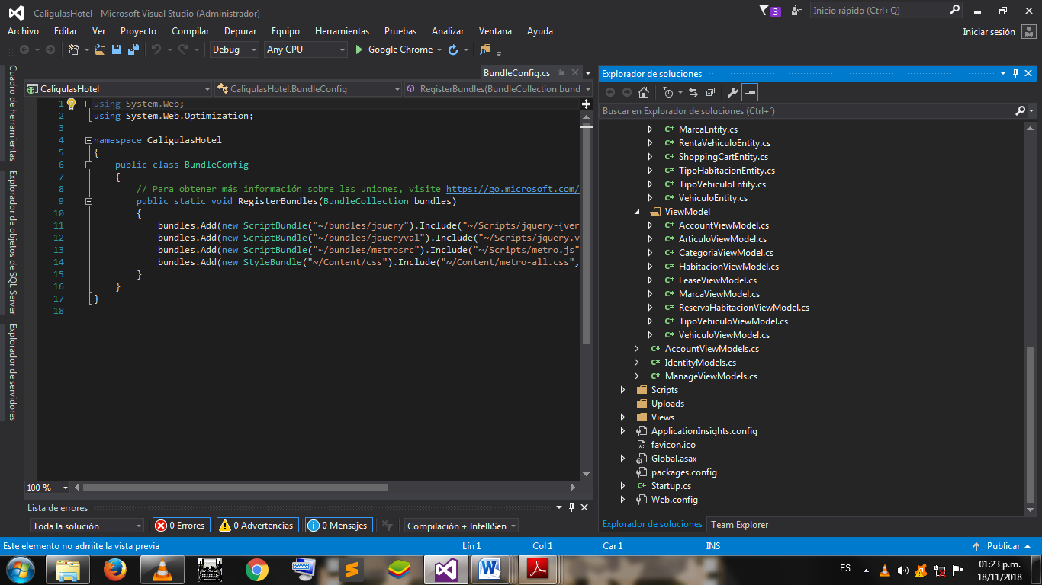

**Anexo 6. En el siguiente script se puede observar las distintas tablas de la base de datos y sus relaciones. Así como los dos tipos de tablas que se tuvieron que definir.** 